В преддверии Нового Года, такого значимого праздника для многих, мы не могли не предложить вашему вниманию мастер класс по созданию новогодней открытке в технике скрапбукинга. Многие сегодня восхищаются и изумляются работам сделанным вручную и считают, что подарка лучше handmade быть не может. И это, скорее всего, является истинной.

Давайте в этом мастер классе попробуем создать неповторимую открытку с елочкой и напишем в ней своим близким самые теплые слова. Итак, для создания открытки в технике скрапбукинг нам понадобится следующее:

1.скрап-бумага(нескольких цветов)

2.ножницы

3.клей

4.аксессуары для открытки

Этапы изготовления

Из любой понравившейся бумаги сделаем обычную открытку, то есть согнем лист вдвое и подготовим основу. Размер определите сами, какой вам больше придется по душе.

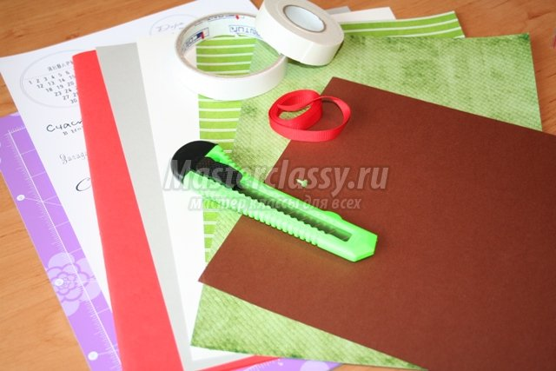

2.Следующий шаг состоит в том, что мы вырезаем несколько квадратов разного размера. Это заготовка самой объемной елки.

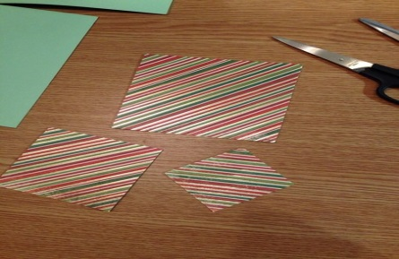

3.Начнем формировать с них елку. Для этого согнем следующим образом квадрат

. 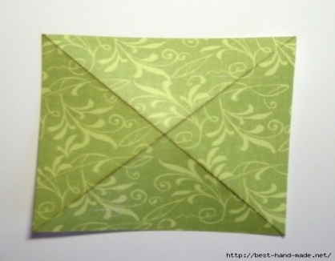

4.Сложим его, сформировав треугольник. 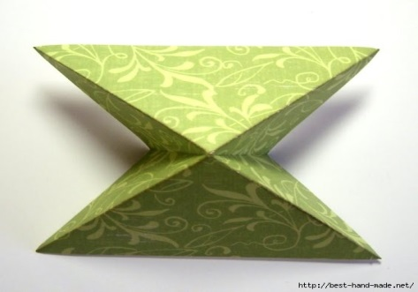

5.Далее загибаем края треугольника к середине.

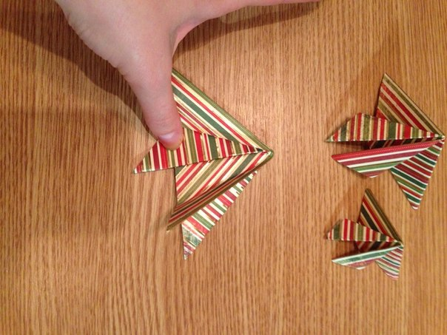

6.Затем склеив каждую из деталей, мы переносим на основу открытки и приклеиваем к ней.

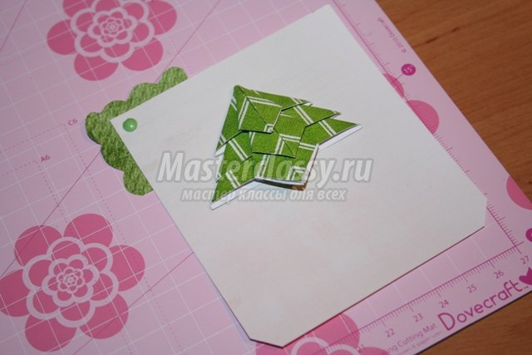

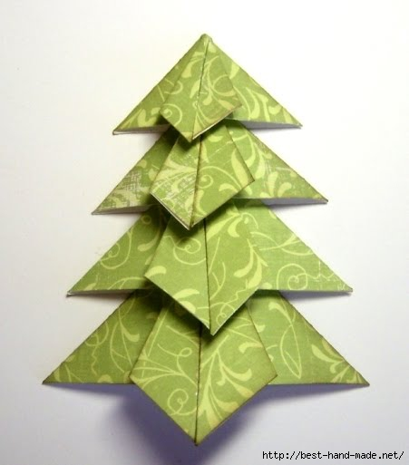

7.Далее дело только за вашей фантазией. У нас получилось таким образом:

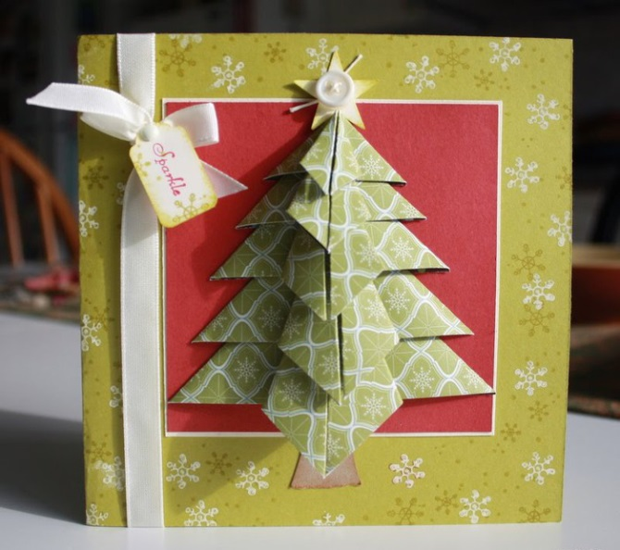

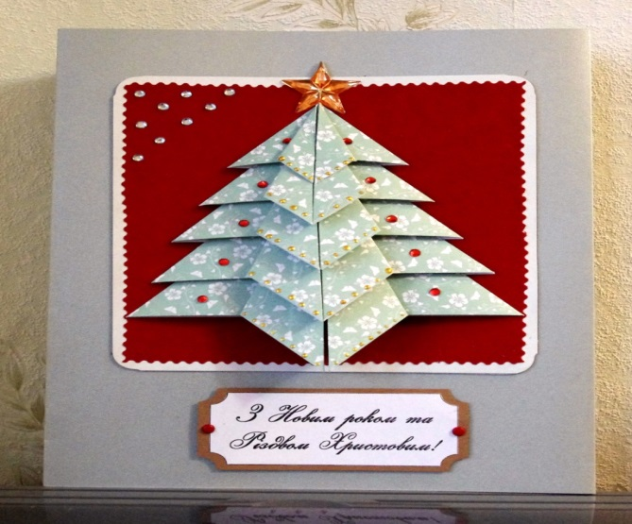

***С наступающим Новым годом!***

Адрес: МБДОУ д\с №8

Ростовская обл.

г. Новочеркасск

ул. Щорса 48

тел. 8(8635)22-34-68

муниципальное бюджетное дошкольное образовательное учреждение детский сад общеразвивающего вида №8

Для Вас, родители!

***Памятка по изготовлению***

***«Новогодней объемной открытки»***

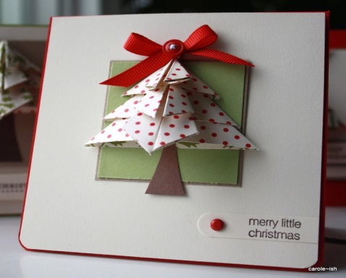

Подготовил: Титова Э.В.

воспитатель МБДОУ д\с №8

2014г.